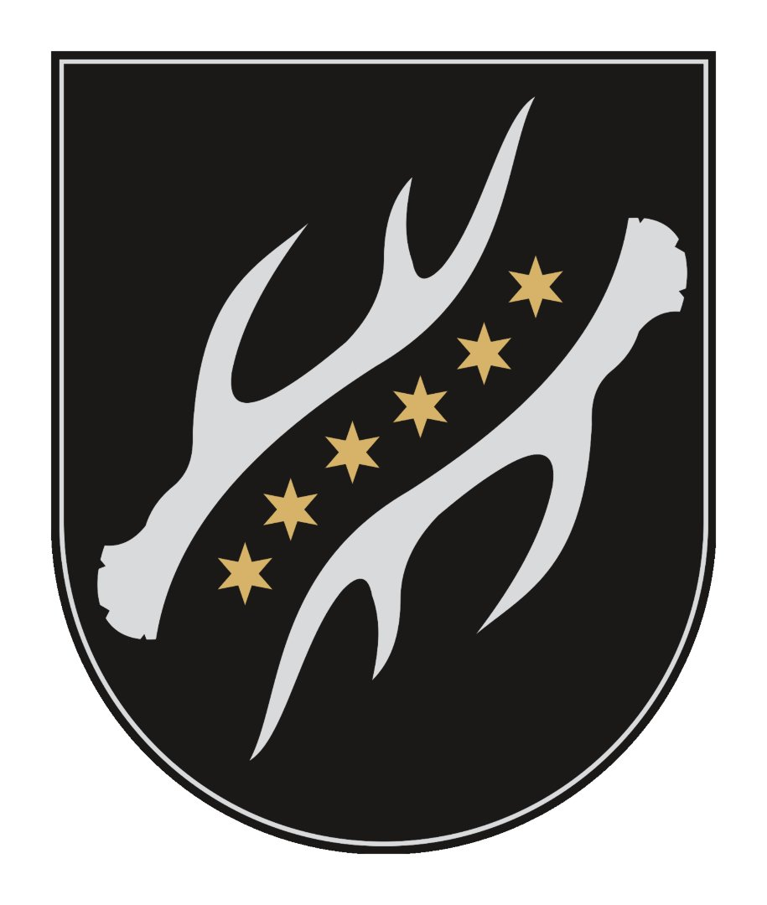

**KAZLŲ RŪDOS SAVIVALDYBĖS MERAS**

**POTVARKIS**

**DĖL ŠILDYMO SEZONO PRADŽIOS**

2024 m. rugsėjo d. Nr. MV-

Kazlų Rūda

Vadovaudamasis Lietuvos Respublikos vietos savivaldos įstatymo 3 straipsnio 3 dalimi, 6 straipsnio 30 punktu, 25 straipsnio 5 dalimi, Lietuvos Respublikos šilumos ūkio įstatymo 13 straipsnio 1 dalimi, Lietuvos Respublikos energetikos ministro 2010-10-25 įsakymu Nr. 1-297 „Dėl Šilumos tiekimo ir vartojimo taisyklių patvirtinimo“ patvirtintų Šilumos tiekimo ir vartojimo taisyklių (toliau – Taisyklių) 61, 63 ir 65 punktais:

1. N u s t a t a u Kazlų Rūdos savivaldybės administracijos, švietimo, kultūros, sporto, sveikatos priežiūros, socialinės paramos įstaigų 2024–2025 m. šildymo sezono pradžią 2024 m. rugsėjo 30 d.

2. N u r o d a u, kad kiti šilumos vartotojai (išskyrus šio įsakymo 1 punkte nurodytas įstaigas)

turi teisę teisės aktuose (Taisyklių 1 priedo 1, 3, 5 punktai) nustatyta tvarka patys nuspręsti dėl savo pastatų 2024-2025 m. šildymo sezono pradžios ar pabaigos,nepažeidžiant teisės aktuose (Taisyklių 1 priedo 27 punktas) nustatytų higienos normų.

3. Į p a r e i g o j u šilumos tiekėją informuoti 1 punkte nurodytus šilumos vartotojus apie 2024–2025 m. šildymo sezono pradžią.

4. N u r o d a u šį potvarkį paskelbti Kazlų Rūdos savivaldybės interneto svetainėje.

Šis potvarkis per vieną mėnesį nuo jo paskelbimo arba įteikimo dienos gali būti skundžiamas Lietuvos Respublikos ikiteisminio administracinių ginčų nagrinėjimo tvarkos įstatymo nustatyta tvarka Lietuvos administracinių ginčų komisijos Kauno apygardos skyriui (Laisvės al. 36, 44240 Kaunas) arba Regionų administracinio teismo Kauno rūmams (A. Mickevičiaus g. 8A, 44312 Kaunas) Lietuvos Respublikos administracinių bylų teisenos įstatymų nustatyta tvarka.

Savivaldybės meras Mantas Varaška